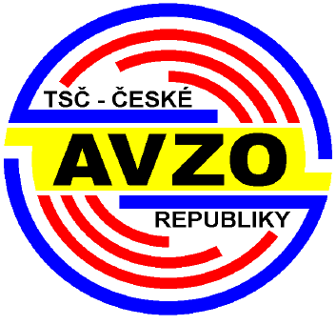 |  | Prázdninová cena přátel střelby
Druh soutěže: |  | Střelecká soutěž jednotlivců zařazená do II. kategorie
Pořadatel: |  | Pobočný spolek AVZO BA Přerov ve spolupráci s ČSS klub 0182 Přerov
Datum konání: |  | 8. července 2017  sobota
Ředitel soutěže: |  | Jiří Janeček
Tajemník soutěže: |  | Zdeněk Tovaryš
Disciplíny : |  | LM, SM 60
Hlavní rozhodčí:  RPČ : |  | Karel Zeiler A 0084  Jiří Sotona C 1216
Kategorie: |  | LM, SM 60 muži-junioři, ženy-juniorky, dorostenky, dorostenci
Podmínky účasti:  Prezence:  Program: |  | soutěže se mohou zúčastnit všichni členové ČSS a AVZO  07,30 - 08,30 hodin  nástup na stanoviště příprava a nástřel závod  LM,SM 60 08:30 08:45 09,00  II. směna 10:30 10:45 11,00
Místo konání: |  | sportovní střelnice Přerov-Újezdec, ulice Spojovací
Doklady: |  | závodníci předloží při prezentaci průkaz příslušné organizace s registrační vložkou a vylepenou známkou, zbrojní průkaz a průkaz zbraně
Hodnocení: |  | podle platných pravidel sportovní střelby
Protesty: |  | podle pravidel sportovní střelby, s vkladem 500 Kč, písemně do rukou hlavního rozhodčího do 10 min. po zveřejnění výsledkové listiny příslušné disciplíny
Startovné: |  | 150,-Kč za disciplínu splatné při prezentaci
Odměny: |  | v každé kategorii budou odměněni nejméně první tři závodníci věcnou cenou
Hospodářská ustanovení: |  | účastníci soutěže startují na vlastní náklady nebo na náklady vysílající organizace, zbraně a střelivo vlastní, vybrané startovné bude použito na ceny a k úhradě nákladů spojených s organizací soutěže.
Technické vybavení:  Občerstvení: |  | Střelnice 50m má 20 posuvných stavů, je vybavena stojany na dalekohledy  bude zajištěno v dostatečné míře v areálu střelnice
Pojištění: |  | pořadatel je pojištěn pojistkou ČSS č. 52-00047140 u Kooperativa a.s., zdravotní služba je zajištěna odvozem do nemocnice Přerov
Různé: |  | pořadatel si v případě potřeby vyhrazuje právo na změnu propozic.
Přihlášky: |  | Jiří Janeček tel. 604415677 nebo e-mail janecekjiri.ssk@gmail.com
Popis cesty : |  | střelnice se nachází na konci obce, je třeba projet ul. Hlavní přes jeden zpomalovač, pak odbočit na ul. Spojovací, odkud Vás směrovky navedou až na střelnici. Příjezd do Újezdce od Olomouce je přes centrum, po ulici Palackého, Komenského, tř. 17 listopadu, Bří. Hovůrkových kolem hřbitova po ulici 9. května až k ČSAD, pak odbočit doleva do Újezdce. Od Uherského Hradiště přes Horní Moštěnici k ČSAD. Od Ostravy přes Prosenice, kolem cukrovaru do Grymova, dále přes Kozlovice do Přerova, kolem nemocnice pak ke hřbitovu až k ČSAD. Do Přerova se dá přijet vlakem a odtud autobusem do Újezdce na točnu kousek od střelnice.
Jiří Janeček
ředitel soutěže

